## JDBC图

1. 技术体系

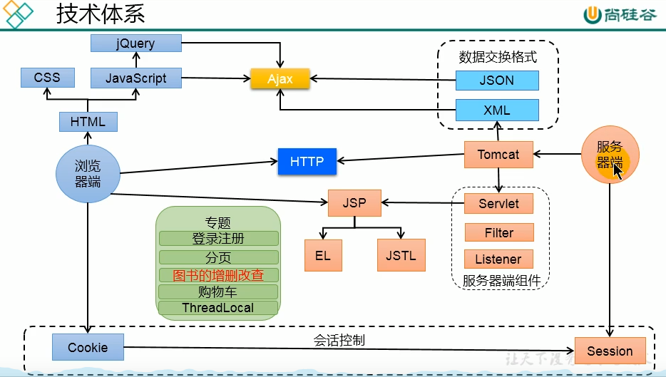

2，